Лоскутное шитье для начинающих.
Простое рукоделие наших бабушек из оставшихся лоскутков тканей, в настоящее время, превратилось в целый раздел народно-прикладного искусства именуемое пэчворк.
Различные техники соединения разноцветных, разнообразной или правильной формы кусочков позволяют творить необычайно красивые и неординарные изделия. Очень часто пэчворк используют для оформления интерьера.
Лоскутное шитье – это техника шитья с помощью которой создаются вещи из разных кусочков и материалов. Для начинающих она может показаться сложной, однако пошаговые инструкции, фото и схемы значительно облегчат обучение.
Первые шаги по освоению пэчворка следует начинать с самых простых техник:
- Традиционная. Основой служит тканевое полотно, на которое с изнаночной стороны накладываются сшитые лоскутки. Рисунок, сложенный из кусочков, является лицевой стороной изделия. Чаще всего таким способ оформляются прихватки и тонкие одеяла.
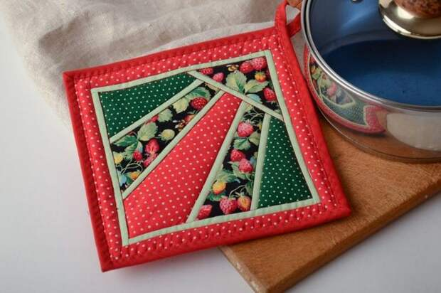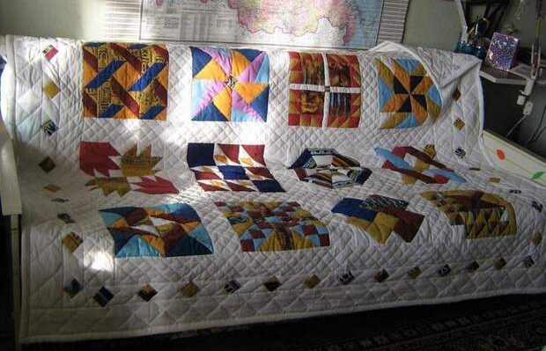
- Быстрые квадраты. Самый простой способ. Подготовленные разноцветные квадратные лоскутки складываются в определенный рисунок. Все зависит от фантазии рукодельницы.
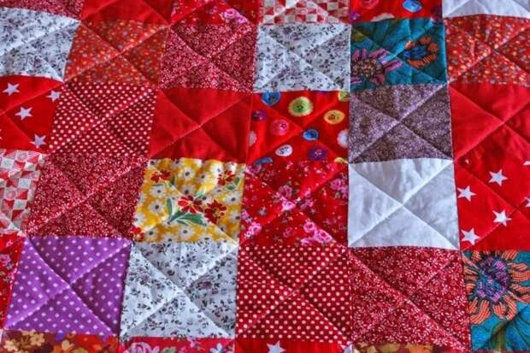
- Полоска к полоске. Пестрые отрезы из полос соединяется по-разному: в спиральных или зигзагообразных формах, в горизонтальных или вертикальных направлениях
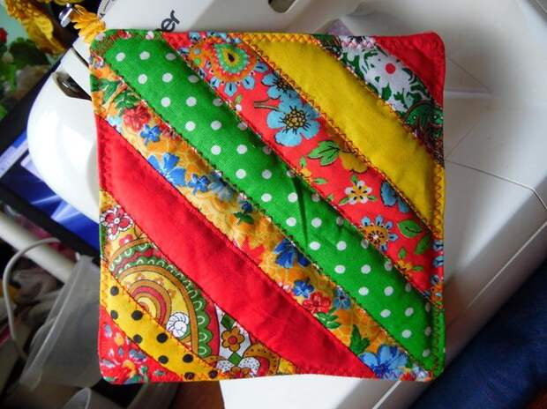
- Волшебные треугольники. Делая первые шаги в работе, лучше использовать равнобедренные треугольники. Из них очень просто выстраивать любой узор.
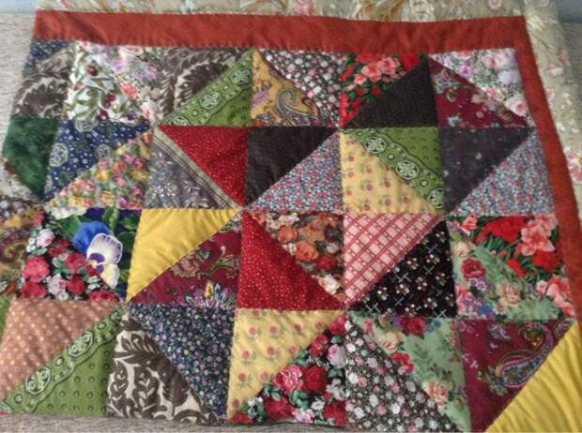

Общие правила кроя
Залог любой красивой вещи – ее опрятность и геометрическая точность. Так же, как и при сборе мозаики, лоскутное шитье требует идеально рассчитанных и раскроенных кусочков, которые при совмещении не окажутся несовместимыми.
Для этого нужно соблюдать некоторые правила кроя:
- Во избежание деформации, изменения размера и цвета, после стирки изготовленной вещи, только что купленную ткань нужно постирать, а затем отпарить с помощью утюга.
- Перед работой с ранее использованными кусочками ткани, их следует пропитать раствором воды и крахмала (делать это лучше с помощью пульверизатора), а затем прогладить утюгом.
- Для расчерчивания ткани на лоскуты нужной формы следует использовать мыло или специальный мел, в крайнем случае карандаш с мягким грифелем. Но ни в коем случае нельзя чертить на ткани ручкой: чернила, впитываясь в ткань, остаются там насовсем.
- Раскраивать ткани следует по направлению долевой нити, иначе при сшивании детали могут деформироваться. В случае работы с новой тканью, нужно ориентироваться на кромку.

Для раскройки ткани на элементы нужно сперва изготовить 2 шаблона нужной формы из плотной бумаги или картона: один с отступами, второй без них. Каждый из шаблонов поочередно приложить к материи и обвести, с помощью вышеуказанных инструментов.

Какая ткань лучше для работы?
Для лоскутного шитья может подойти любая ткань, которая близка душе начинающей швеи. Однако у каждой ткани существуют свои особенности и характеристики, которые впоследствии могут сказаться на удобстве работы, а, следовательно, и на качестве готового продукта.
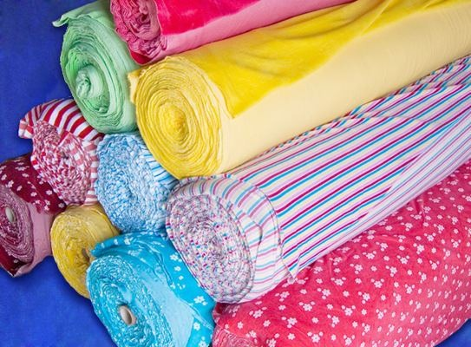
Наиболее популярной считается ткань из хлопка, так как ее характеристики позволяют работать с ней даже начинающим рукодельницам:
- Оптимальные плотность и вес;
- не садится при стирке;
- при обрезании не осыпается и не расползается;
- не меняет окраску;
- легко сшивается;
- сразу принимает нужную форму, которую сохраняет на долгое время.
Благодаря своему качеству, лен также занимает верхние позиции в выборе материала:
- Долговечность, стойкость к износу;
- гипоаллергенность;
- высокие характеристики теплопроводности и воздухопроницаемости;
- практически не электризуется, даже при сильном трении.
Среди плюсов данной материи можно выделить:
- Сохраняет аккуратный внешний вид, так как не имеет способности мяться;
- устойчив к различным загрязнениям;
- поглощает лишнюю сырость в доме, что не сказывается на внешнем виде материала;
- эластична;
- способно прослужить долгие годы.
Один из плюсов лоскутного шитья – не нужно выбирать только один тип ткани, их можно комбинировать между собой, создавая оригинальные вещи.

Техника пэчворк и ее разновидности
Данная техника шитья имеет долгую, насыщенную историю, в ходе которой лоскутное шитье приобретало новые формы и разновидности, благодаря чему каждый начинающий сможет подобрать любимые схемы шитья, используя пошаговые инструкции и фото.
Отличительной чертой классического пэчворка является то, что из лоскутов состоит лицевая сторона, в то время как подкладка может состоять из цельного материала.

Домашнее задание: изготовьте из картона детали лекала по первой и второй схемам. Размер на ваше усмотрение
Схемы узоров печворка.
